Отлов безнадзорных животных

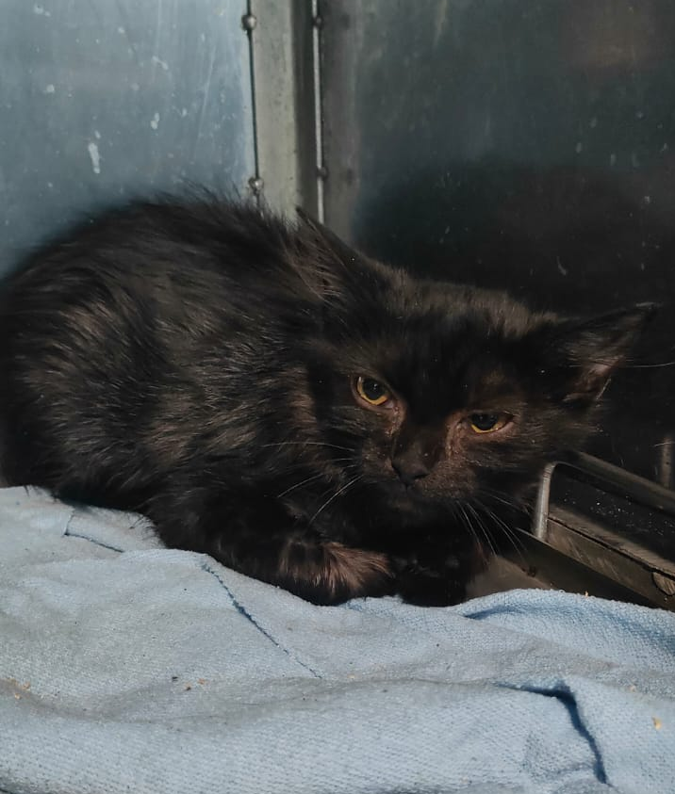 | ул. Кировоградская, д.24, к.1  21.09.2023г.
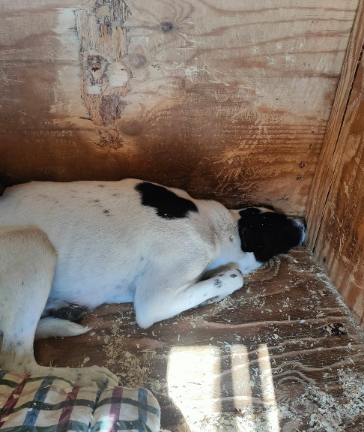 | ул. Промышленная, д.9, стр.3  21.09.2023г.
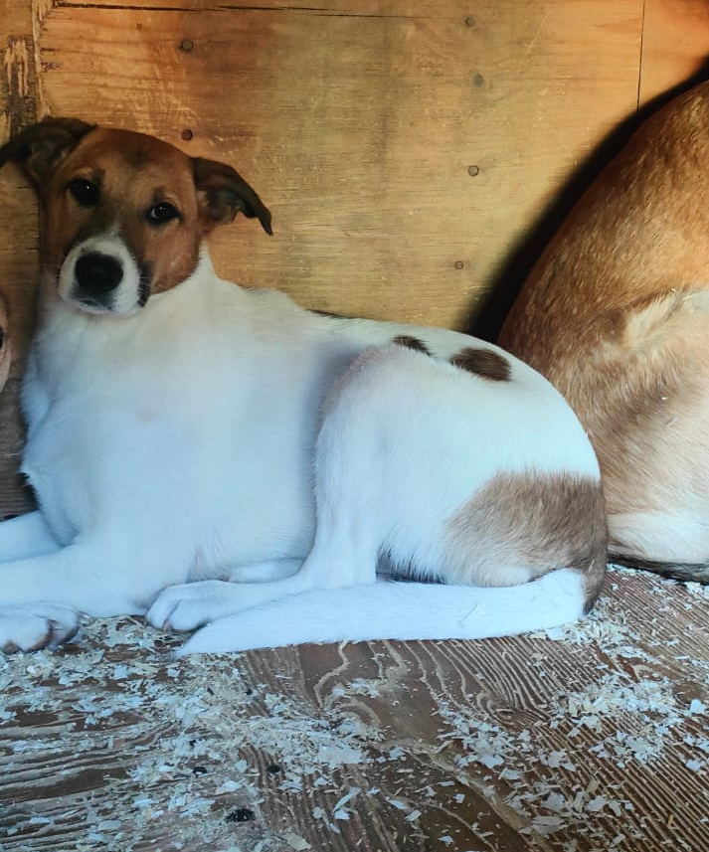 | ул. Липецкая, д.16/14  21.09.2023г.
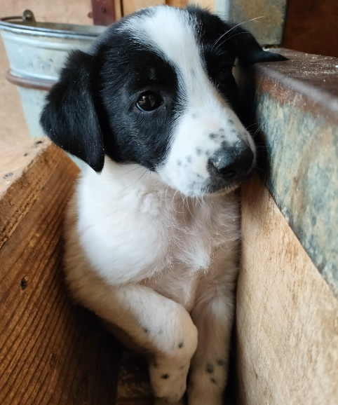 | ул. Промышленная, д.9, стр.3  22.09.2023г.
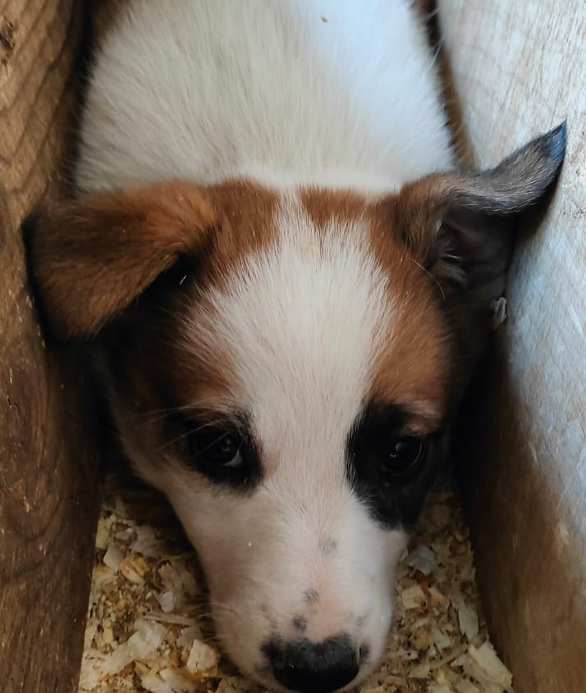 | ул. Промышленная, д.9, стр.3  22.09.2023г.
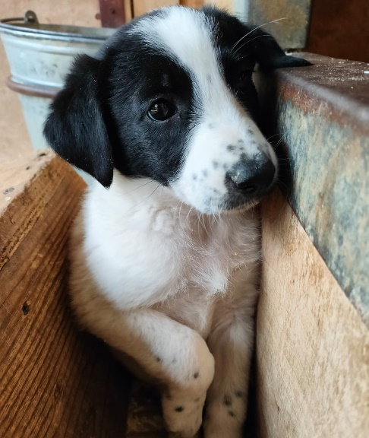 | ул. Промышленная, д.9, стр.3  22.09.2023г.
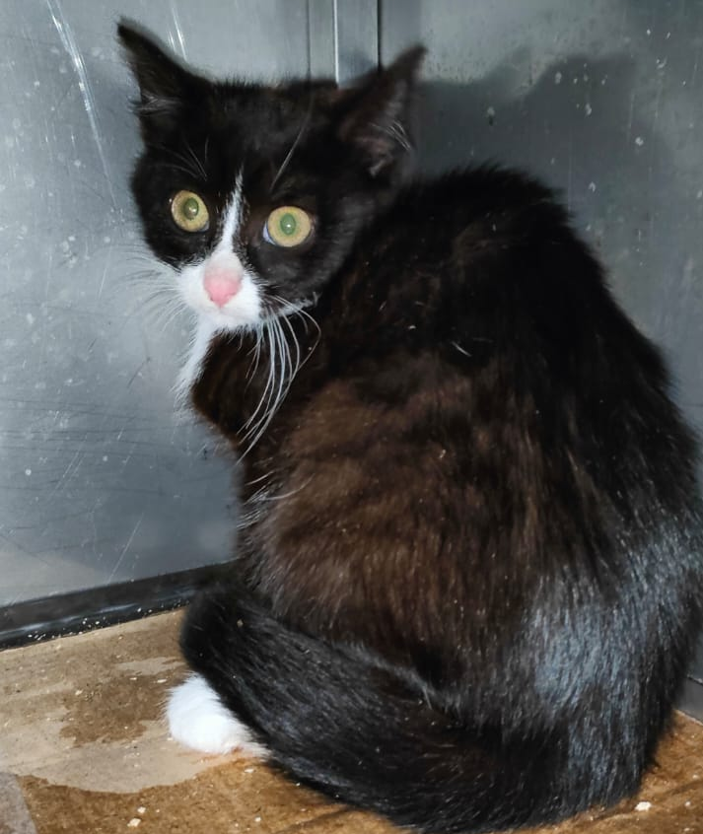 | Ул. Затонная, д.6  23.09.2023г.

